ОТДЕЛЕНИЕ ПСИХОЛОГО-ПЕДАГОГИЧЕСКОЙ ПОМОЩИ
Материально-техническое обеспечение предоставления социальных услуг
На отделении располагаются три группы семейного типа.
Группы включают: игровые комнаты в которых воспитанники занимаются согласно учебного плана, а в свободное время занимаются досуговой деятельностью или в кружках по интересам, классы укомплектованы всем необходимым: мебель, техника, методические и игровые пособия.
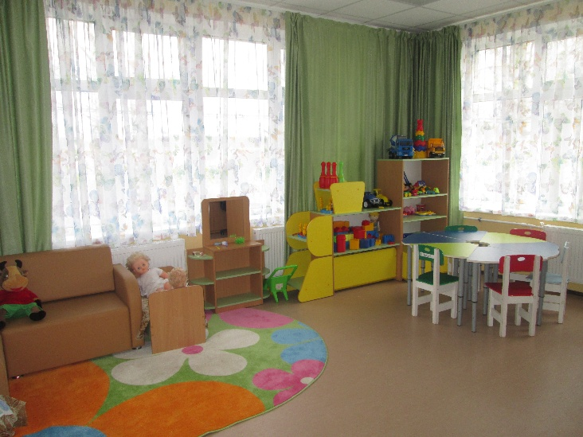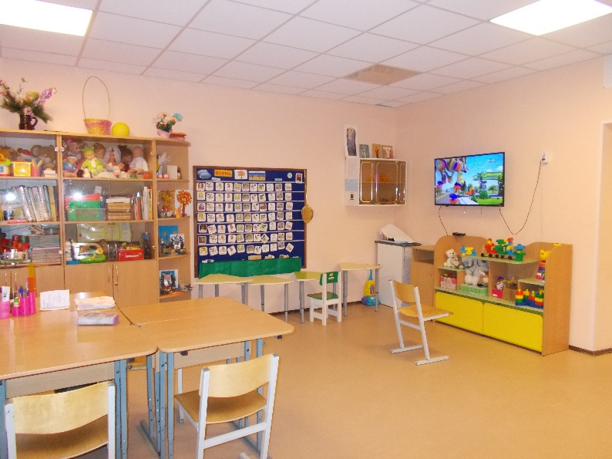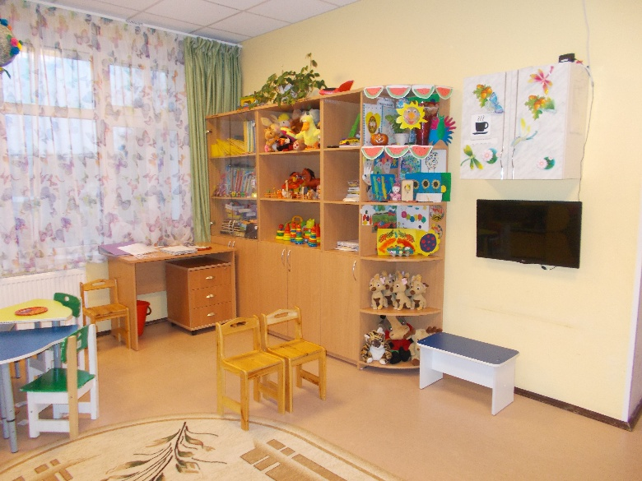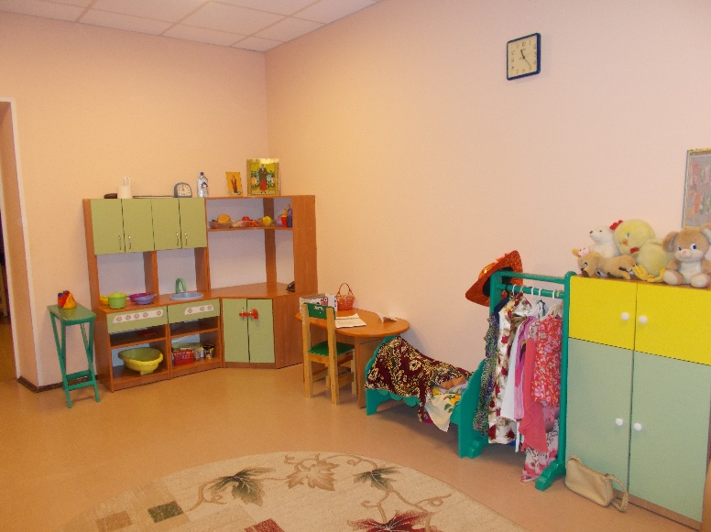
В каждой группе своя спальня в которой на каждого ребёнка стоит кровать и тумбочка для личных вещей, шкаф и комод с индивидуальными вещами детей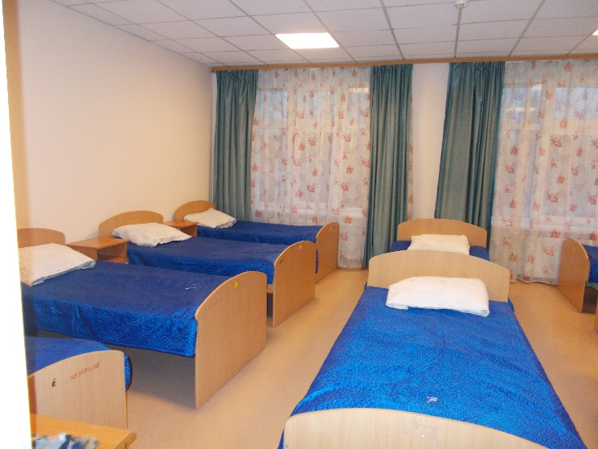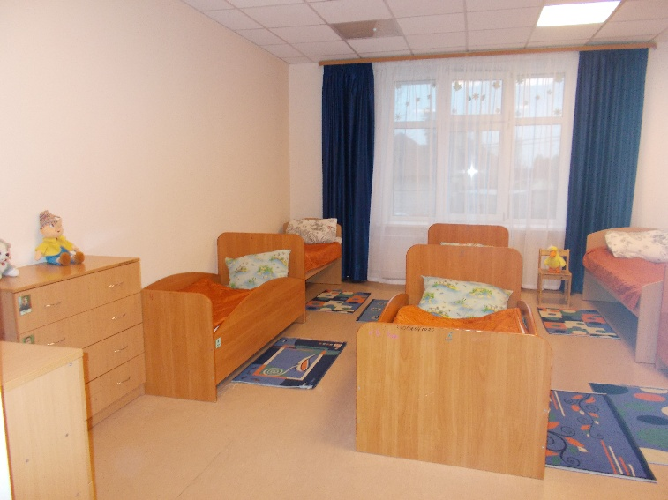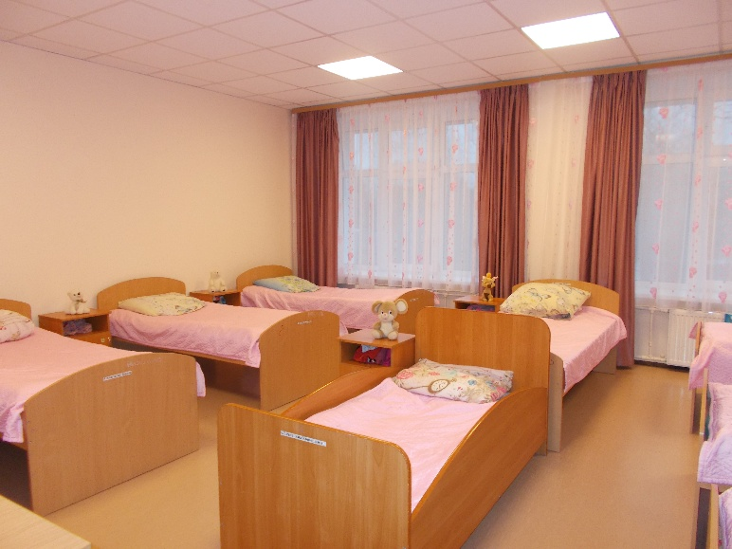
Свободное время и досуговую деятельность ребята любят проводить в холлах оборудованных мягкой мебелью и интерактивным оборудованием в первом холле имеется аквариум с живыми рыбками и интерактивна панель «Солнышко». В каждой семейной группе есть уютная раздевалка, где хранятся верхняя одежда и уличные выносные игрушки, здесь ребята могут спокойно переодеться и положить свои вещи в индивидуальный шкафчик.
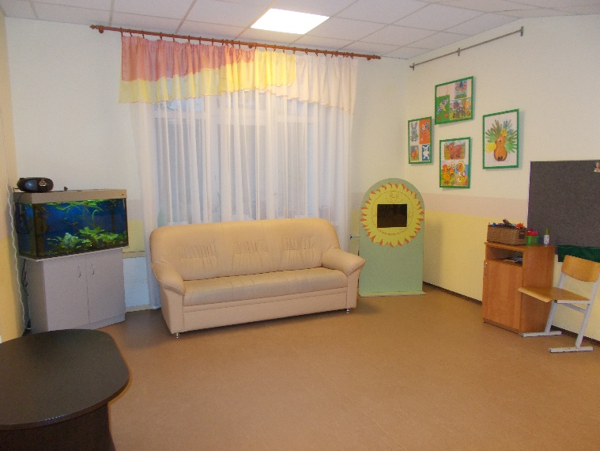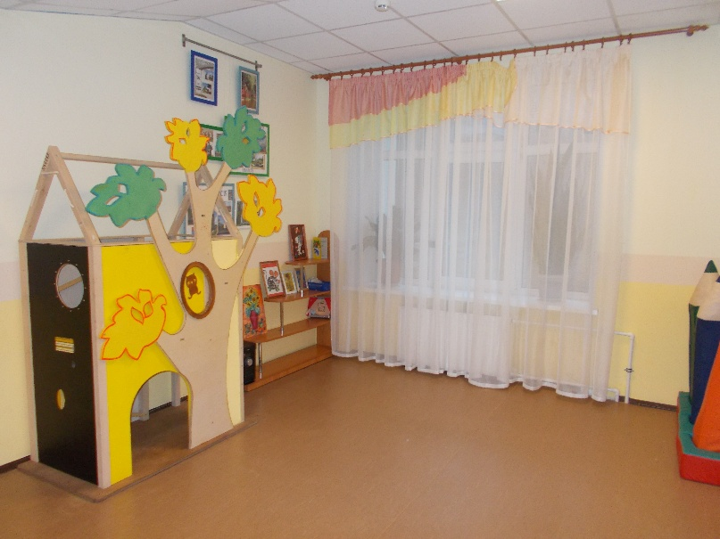
Принимают пищу дети в уютной столовой, оборудованной всем необходимым.
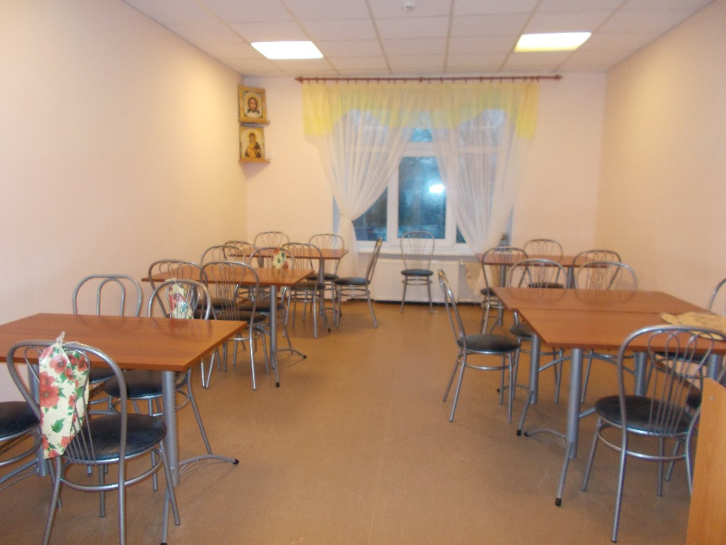
За каждой семейной группой закреплены туалетные комнаты и ванная
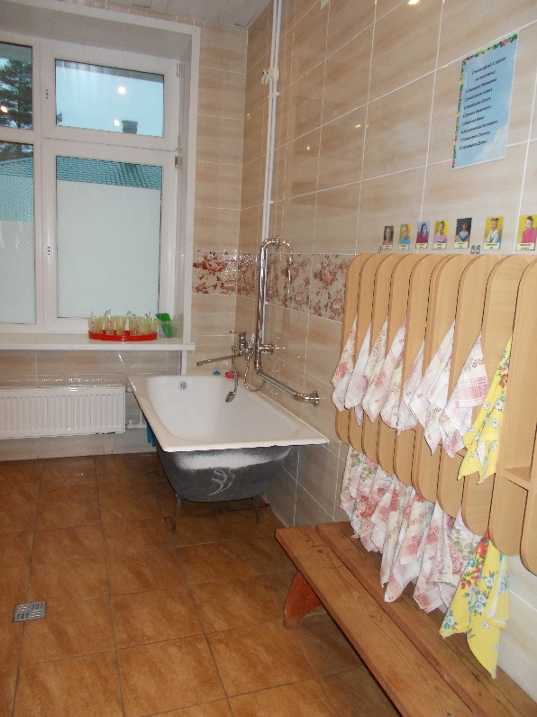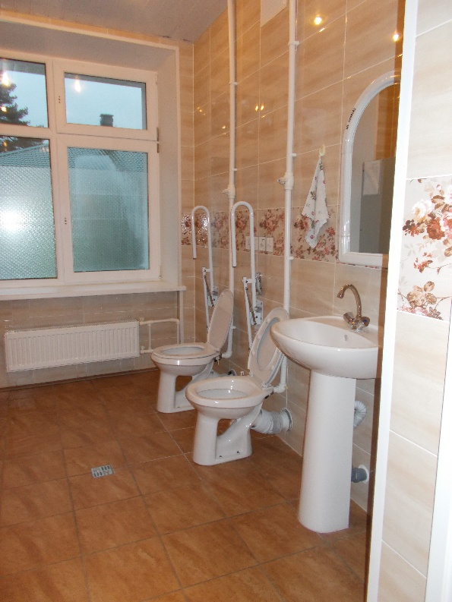

Кабинет музыкотерапии. Кабинет оборудован всем необходимым для развития музыкальных способностей детей: пианино, Синтезатор "YAMAHA", акустическая система EIectroVoice ZLX-12P, радиомикрофон Enbao SG-922 HH, радиомикрофон ProMXM WM-20, радиомикрофон ProMXM FA-1, ноутбук Acer Aspire E5-573-C68M, музыкальный центр LG FFH-315 Х, наборы музыкальных инструментов в необходимом количестве (маракасы, бубны, треугольники, металлофоны, ксилофон, трещотки, ложки деревянные погремушки, дудочки, гармошка губная).
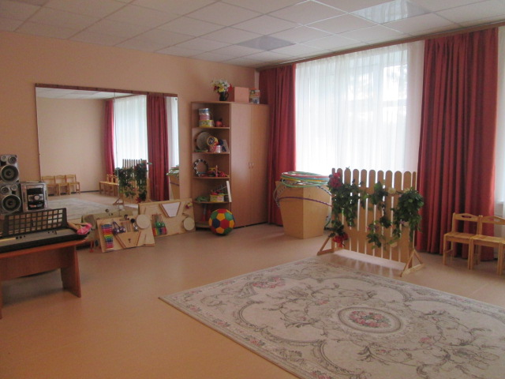

Кабинет декоративно-прикладного творчества. Коррекционно-развивающие занятия проводимые в данном кабинете способствуют обогощению творческих стремлений детей преобразовывать мир, рзвивает в детях нестандартность мышления, свободу, раскрепощённость, индивидуальность, умение всматриваться и наблюдать. Кабинет оснащен всем необходимым оборудованием и мебелью для занятий различными видами творческой деятельности, наглядными пособиями, техническими средствами обучения, материалами для прикладного творчества.
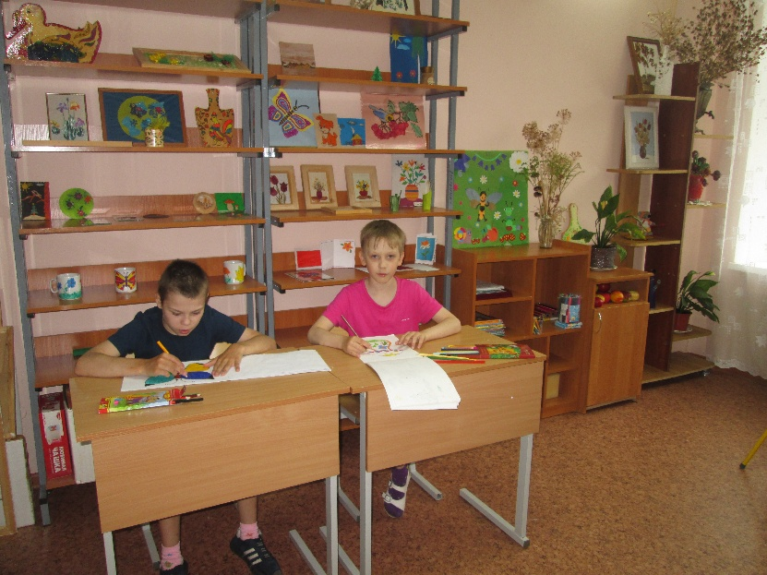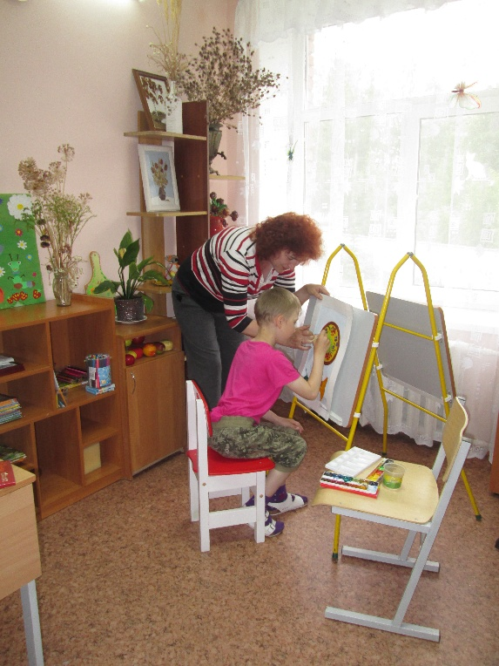
Комната для родителей. Для комфортного общения родителей (законных представителей) с их детьми, лечащим доктором в учреждении функционирует комната для родителей. Комната светлая, уютная и просторная, имеется мягкая мебель, журнальный столик и вешалка для одежды.
